

**Об утверждении регламента государственной услуги "Прием документов для прохождения аттестации на присвоение (подтверждение) квалификационных категорий педагогическим работникам и приравненным к ним лицам организаций образования, реализующих программы дошкольного воспитания и обучения, начального, основного среднего, общего среднего, технического и профессионального, послесреднего образования"**

***Утративший силу***

Постановление акимата Акмолинской области от 28 января 2016 года № А-2/37. Зарегистрировано Департаментом юстиции Акмолинской области 4 марта 2016 года № 5273. Утратило силу постановлением акимата Акмолинской области от 21 февраля 2020 года № А-2/81

      Сноска. Утратило силу постановлением акимата Акмолинской области от 21.02.2020 № А-2/81 (вводится в действие со дня официального опубликования).  
      Примечание РЦПИ.  
      В тексте документа сохранена пунктуация и орфография оригинала.  
      В соответствии с пунктом 3 статьи 16 Закона Республики Казахстан от 15 апреля 2013 года "О государственных услугах" акимат Акмолинской области **ПОСТАНОВЛЯЕТ**:  
      1. Утвердить регламент государственной услуги "Прием документов для прохождения аттестации на присвоение (подтверждение) квалификационных категорий педагогическим работникам и приравненным к ним лицам организаций образования, реализующих программы дошкольного воспитания и обучения, начального, основного среднего, общего среднего, технического и профессионального, послесреднего образования".  
      2. Контроль за исполнением настоящего постановления возложить на заместителя акима Акмолинской области Нуркенова Н.Ж.  
      3. Настоящее постановление акимата области вступает в силу со дня государственной регистрации в Департаменте юстиции Акмолинской области и вводится в действие со дня официального опубликования.

|  |  |
| --- | --- |
| *Аким области* | *С.Кулагин* |

|  |  |
| --- | --- |
|  | Утвержден постановлением акимата Акмолинской области от 28 января 2016 года № А-2/37 |

**Регламент государственной услуги "Прием документов для прохождения аттестации на присвоение (подтверждение) квалификационных категорий педагогическим работникам и приравненным к ним лицам организаций образования, реализующих программы дошкольного воспитания и обучения, начального, основного среднего, общего среднего, технического и профессионального, послесреднего образования"**

      Сноска. Регламент - в редакции постановления акимата Акмолинской области от 04.07.2018 № А-7/286 (вводится в действие со дня официального опубликования).

**1. Общие положения**

      1. Государственная услуга "Прием документов для прохождения аттестации на присвоение (подтверждение) квалификационных категорий педагогическим работникам и приравненным к ним лицам организаций образования, реализующих программы дошкольного воспитания и обучения, начального, основного среднего, общего среднего, технического и профессионального, послесреднего образования" (далее – государственная услуга), оказывается организациями дошкольного, начального, основного среднего, общего среднего, технического и профессионального, послесреднего образования, отделами образования районов, городов Кокшетау и Степногорск, государственным учреждением "Управление образования Акмолинской области" (далее – услугодатель).

      Прием документов и выдача результата оказания государственной услуги осуществляются через:

      1) канцелярию услугодателя;

      2) некоммерческое акционерное общество "Государственная корпорация "Правительство для граждан" (далее – Государственная корпорация).

      2. Форма оказания государственной услуги: бумажная.

      3. Результатом оказываемой государственной услуги является выдача расписки о приеме заявления для прохождения аттестации на присвоение (подтверждение) квалификационной категории педагогическим работникам и приравненным к ним лицам организаций образования, реализующих программы дошкольного воспитания и обучения, начального, основного среднего, общего среднего, технического и профессионального, послесреднего образования в произвольной форме (далее - расписка), либо мотивированный ответ об отказе в оказании государственной услуги по основаниям, установленным пунктом 10 стандарта государственной услуги "Прием документов для прохождения аттестации на присвоение (подтверждение) квалификационных категорий педагогическим работникам и приравненным к ним лицам организаций образования, реализующих программы дошкольного воспитания и обучения, начального, основного среднего, общего среднего, технического и профессионального, послесреднего образования" (далее – Стандарт), утвержденного приказом Министра образования и науки Республики Казахстан от 9 ноября 2015 года № 632 (зарегистрирован в Реестре государственной регистрации нормативных правовых актов № 12449).

      Форма предоставления результата оказания государственной услуги: бумажная.

**2. Описание порядка действий структурных подразделений (работников) услугодателя в процессе оказания государственной услуги**

      4. Для получения государственной услуги услугополучатель представляет документы, указанные в пункте 9 Стандарта.

      5. Содержание каждой процедуры (действия), входящей в состав процесса оказания государственной услуги, длительность его выполнения:

      1) сотрудник канцелярии услугодателя осуществляет прием и регистрацию документов – 20 минут;

      2) ответственный исполнитель услугодателя осуществляет проверку представленных документов, подготавливает расписку либо мотивированный ответ об отказе в оказании государственной услуги – 2 рабочих дня;

      3) сотрудник канцелярии услугодателя выдает услугополучателю расписку либо мотивированный ответ об отказе в оказании государственной услуги – 20 минут.

      6. Результат процедуры (действия) по оказанию государственной услуги, который служит основанием для начала выполнения следующей процедуры (действия):

      1) прием и регистрация документов;

      2) расписка либо мотивированный ответ об отказе в оказании государственной услуги;

      3) выдача расписки либо мотивированного ответа об отказе в оказании государственной услуги.

**3. Описание порядка взаимодействия структурных подразделений (работников) услугодателя в процессе оказания государственной услуги**

      7. Перечень структурных подразделений (работников) услугодателя, которые участвуют в процессе оказания государственной услуги:

      1) сотрудник канцелярии услугодателя;

      2) ответственный исполнитель услугодателя.

      8. Описание последовательности процедур (действий) между структурными подразделениями (работниками) с указанием длительности каждой процедуры (действия):

      1) сотрудник канцелярии услугодателя осуществляет прием и регистрацию документов – 20 минут;

      2) ответственный исполнитель услугодателя осуществляет проверку представленных документов, подготавливает расписку либо мотивированный ответ об отказе в оказании государственной услуги – 2 рабочих дня;

      3) сотрудник канцелярии услугодателя выдает услугополучателю расписку либо мотивированный ответ об отказе в оказании государственной услуги – 20 минут.

**4. Описание порядка взаимодействия с Государственной корпорацией и (или) иными услугодателями в процессе оказания государственной услуги**

      9. Описание порядка обращения в Государственную корпорацию, длительность обработки запроса услугодателя:

      процесс 1 – работник Государственной корпорации проверяет представленные документы, принимает и регистрирует заявление услугополучателя, выдает расписку о приеме документов с указанием даты и времени приема документов;

      условие 1 – в случае представления услугополучателем неполного пакета соответствующих документов, указанных в пункте 9 Стандарта, работник Государственной корпорации отказывает в приеме заявления и выдает расписку об отказе в приеме документов по форме согласно приложению 2 к Стандарту;

      процесс 2 – процедуры (действия) услугодателя, предусмотренные пунктом 5 настоящего регламента;

      процесс 3 – работник Государственной корпорации в срок, указанный в расписке о приеме соответствующих документов, выдает услугополучателю готовый результат оказания государственной услуги.

      При обращении в Государственную корпорацию день приема документов не входит в срок оказания государственной услуги.

      Максимально допустимое время ожидания для сдачи пакета документов в Государственную корпорацию – 20 минут.

      Максимально допустимое время обслуживания в Государственной корпорации – 20 минут.

      Перечень документов, необходимых для оказания государственной услуги при обращении услугополучателя, либо его представителя по нотариально заверенной доверенности в Государственную корпорацию:

      1) заявление согласно приложению 1 к Стандарту;

      2) документ, удостоверяющий личность услугополучателя (требуется для идентификации личности);

      3) копия диплома об образовании;

      4) копия документа о повышении квалификации;

      5) копия документа, подтверждающего трудовую деятельность работника;

      6) копия удостоверения о ранее присвоенной квалификационной категории (кроме педагогических работников, перешедших из организаций высшего образования и не имеющих квалификационных категорий);

      7) сведения о профессиональных достижениях (при их наличии) в соответствии с Правилами и условиями проведения аттестации педагогических работников и приравненных к ним лиц, занимающих должности в организациях образования, реализующих общеобразовательные учебные программы дошкольного, начального, основного среднего, общего среднего, образовательные программы технического и профессионального, послесреднего образования, и иных гражданских служащих в сфере образования и науки, утвержденные приказом Министра образования и науки Республики Казахстан от 27 января 2016 года № 83 (зарегистрирован в Реестре государственной регистрации нормативных правовых актов под № 13317).

      10. Подробное описание последовательности процедур (действий), взаимодействий структурных подразделений (работников) услугодателя в процессе оказания государственной услуги, а также описание порядка взаимодействия с иными услугодателями и (или) Государственной корпорацией отражается в справочнике бизнес-процессов оказания государственной услуги согласно приложению к настоящему регламенту.

|  |  |
| --- | --- |
|  | Приложение к регламенту государственной услуги "Прием документов для прохождения аттестации на присвоение (подтверждение) квалификационных категорий педагогическим работникам и приравненным к ним лицам организаций образования, реализующих программы дошкольного воспитания и обучения, начального, основного среднего, общего среднего, технического и профессионального, послесреднего образования" |

**Справочник бизнес-процессов оказания государственной услуги "Прием документов для прохождения аттестации на присвоение (подтверждение) квалификационных категорий педагогическим работникам и приравненным к ним лицам организаций образования, реализующих программы дошкольного воспитания и обучения, начального, основного среднего, общего среднего, технического и профессионального, послесреднего образования"**

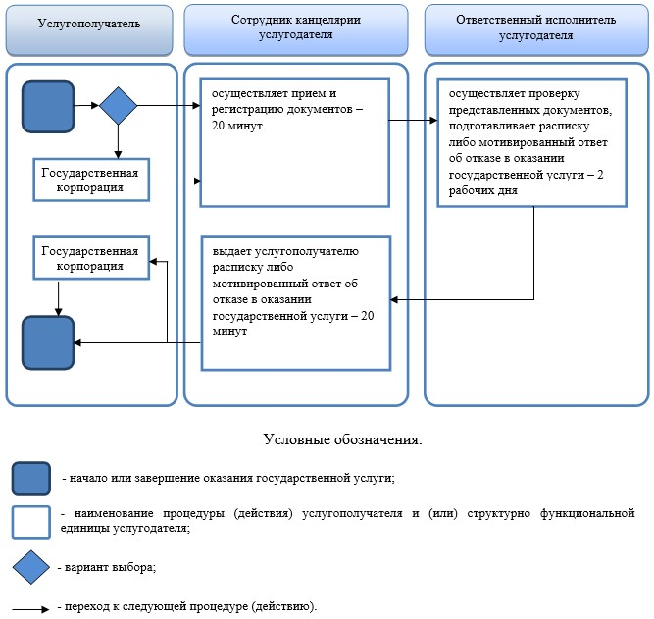

© 2012. РГП на ПХВ «Институт законодательства и правовой информации Республики Казахстан» Министерства юстиции Республики Казахстан